Conociendo nuestra herencia musical
7 Básico

Nombre:……………………………………Curso 7°:…… Fecha:………………… Puntaje máximo 49 Pts. Puntaje obtenido: …………
Contenido: Conceptos y análisis de sincretismo cultural, conocimiento de instrumentos tradicionales chilenos, Estructura de la décima.

  - Conocimiento de concepto de Sincretismo cultural y musical.
  - Conocimiento de herencia musical chilena y sus instrumentos
  - Entender estructura poética de la Décima
  - Capacidad de escribir una Décima
Objetivo del aprendizaje: - Descubren, entienden e interiorizan conceptos, instrumentos musicales tradicionales y estructura de la décima. Entienden contextos donde se desarrollan actividades donde cada concepto aprendido se lleva a cabo.

Indicaciones:
- Apague su celular y guarde cualquier elemento que lo pueda distraer.
- Entregar la prueba con respuestas claras y escritas con lápiz pasta azul o negro.
- Ocupe bien su tiempo y revise antes de entregar, realice todo con tranquilidad ya que dispone de 60 minutos para realizar su prueba.

  - Conocimiento de concepto de Sincretismo cultural y musical.

- Según lo visto en clases: ¿Qué es el sincretismo? (3 Pts)

………………………………………………………………………………………………………………………………………………………………………………………………………………………………………………………………………………………

Criterio | Excelente | Bueno | Insuficiente | Malo | Total
¿Qué es el sincretismo? | Realiza una excelente definición del concepto  (3Pts) | Realiza una buena definición del concepto  (2 Pts) | Realiza una definición poco clara del concepto  (1 Pts) | No hubo respuesta  (0 Pts)

- Nombre 5 ejemplos de sincretismo que se aprecien en la musica tradicional chilena o tendencias musicales actuales (2 Pts c/u)

1-……………………………………
2-……………………………………
3-……………………………………
4-……………………………………
5-……………………………………

- ¿Qué ejemplos de sincretismo cultural se puede ver en diario vivir de las y los chilenos? (5 Pts, 1 Pto c/u)

1-…………………………………….
2-…………………………………….
3-…………………………………….
4-…………………………………….
5-…………………………………….

  - Conocimiento de herencia musical chilena y sus instrumentos

Nombre cada uno de estos instrumentos de la tradición chilena y (2 Pts c/u)

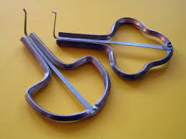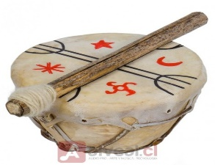

…………………………………… …………………………………..

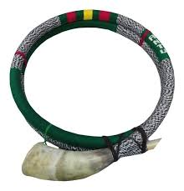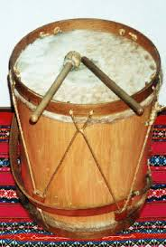

…………………………………… ………………………………….

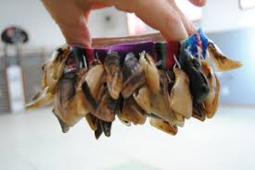
………………………………
  - Estructura de la Décima: (6 Pts)
¿Cuántas frases contiene una décima? (2 Pts)
a) 8 b) 10 c) 7 d) 5 e) 9

¿Con cuántas sílabas está compuesta cada frase de la Décima? (2 Pts)
a) 8 b) 6 c) 5 d) 7 e) 4

¿Cuál es el orden de las rimas de la Décima? (2 Pts)
a) abbaaccddc b) cddccaabba c) ccddcabbaa d) aabbaccddc e) ccaabbacdd

1.4 Según sus conocimientos previos Escriba una Décima: (15 Pts: 1 Pto por cada frase correcta + 5 Pts por estructura correcta)

…………………………………………………………………………….
…………………………………………………………………………….
…………………………………………………………………………….
…………………………………………………………………………….
…………………………………………………………………………….
…………………………………………………………………………….

